Test

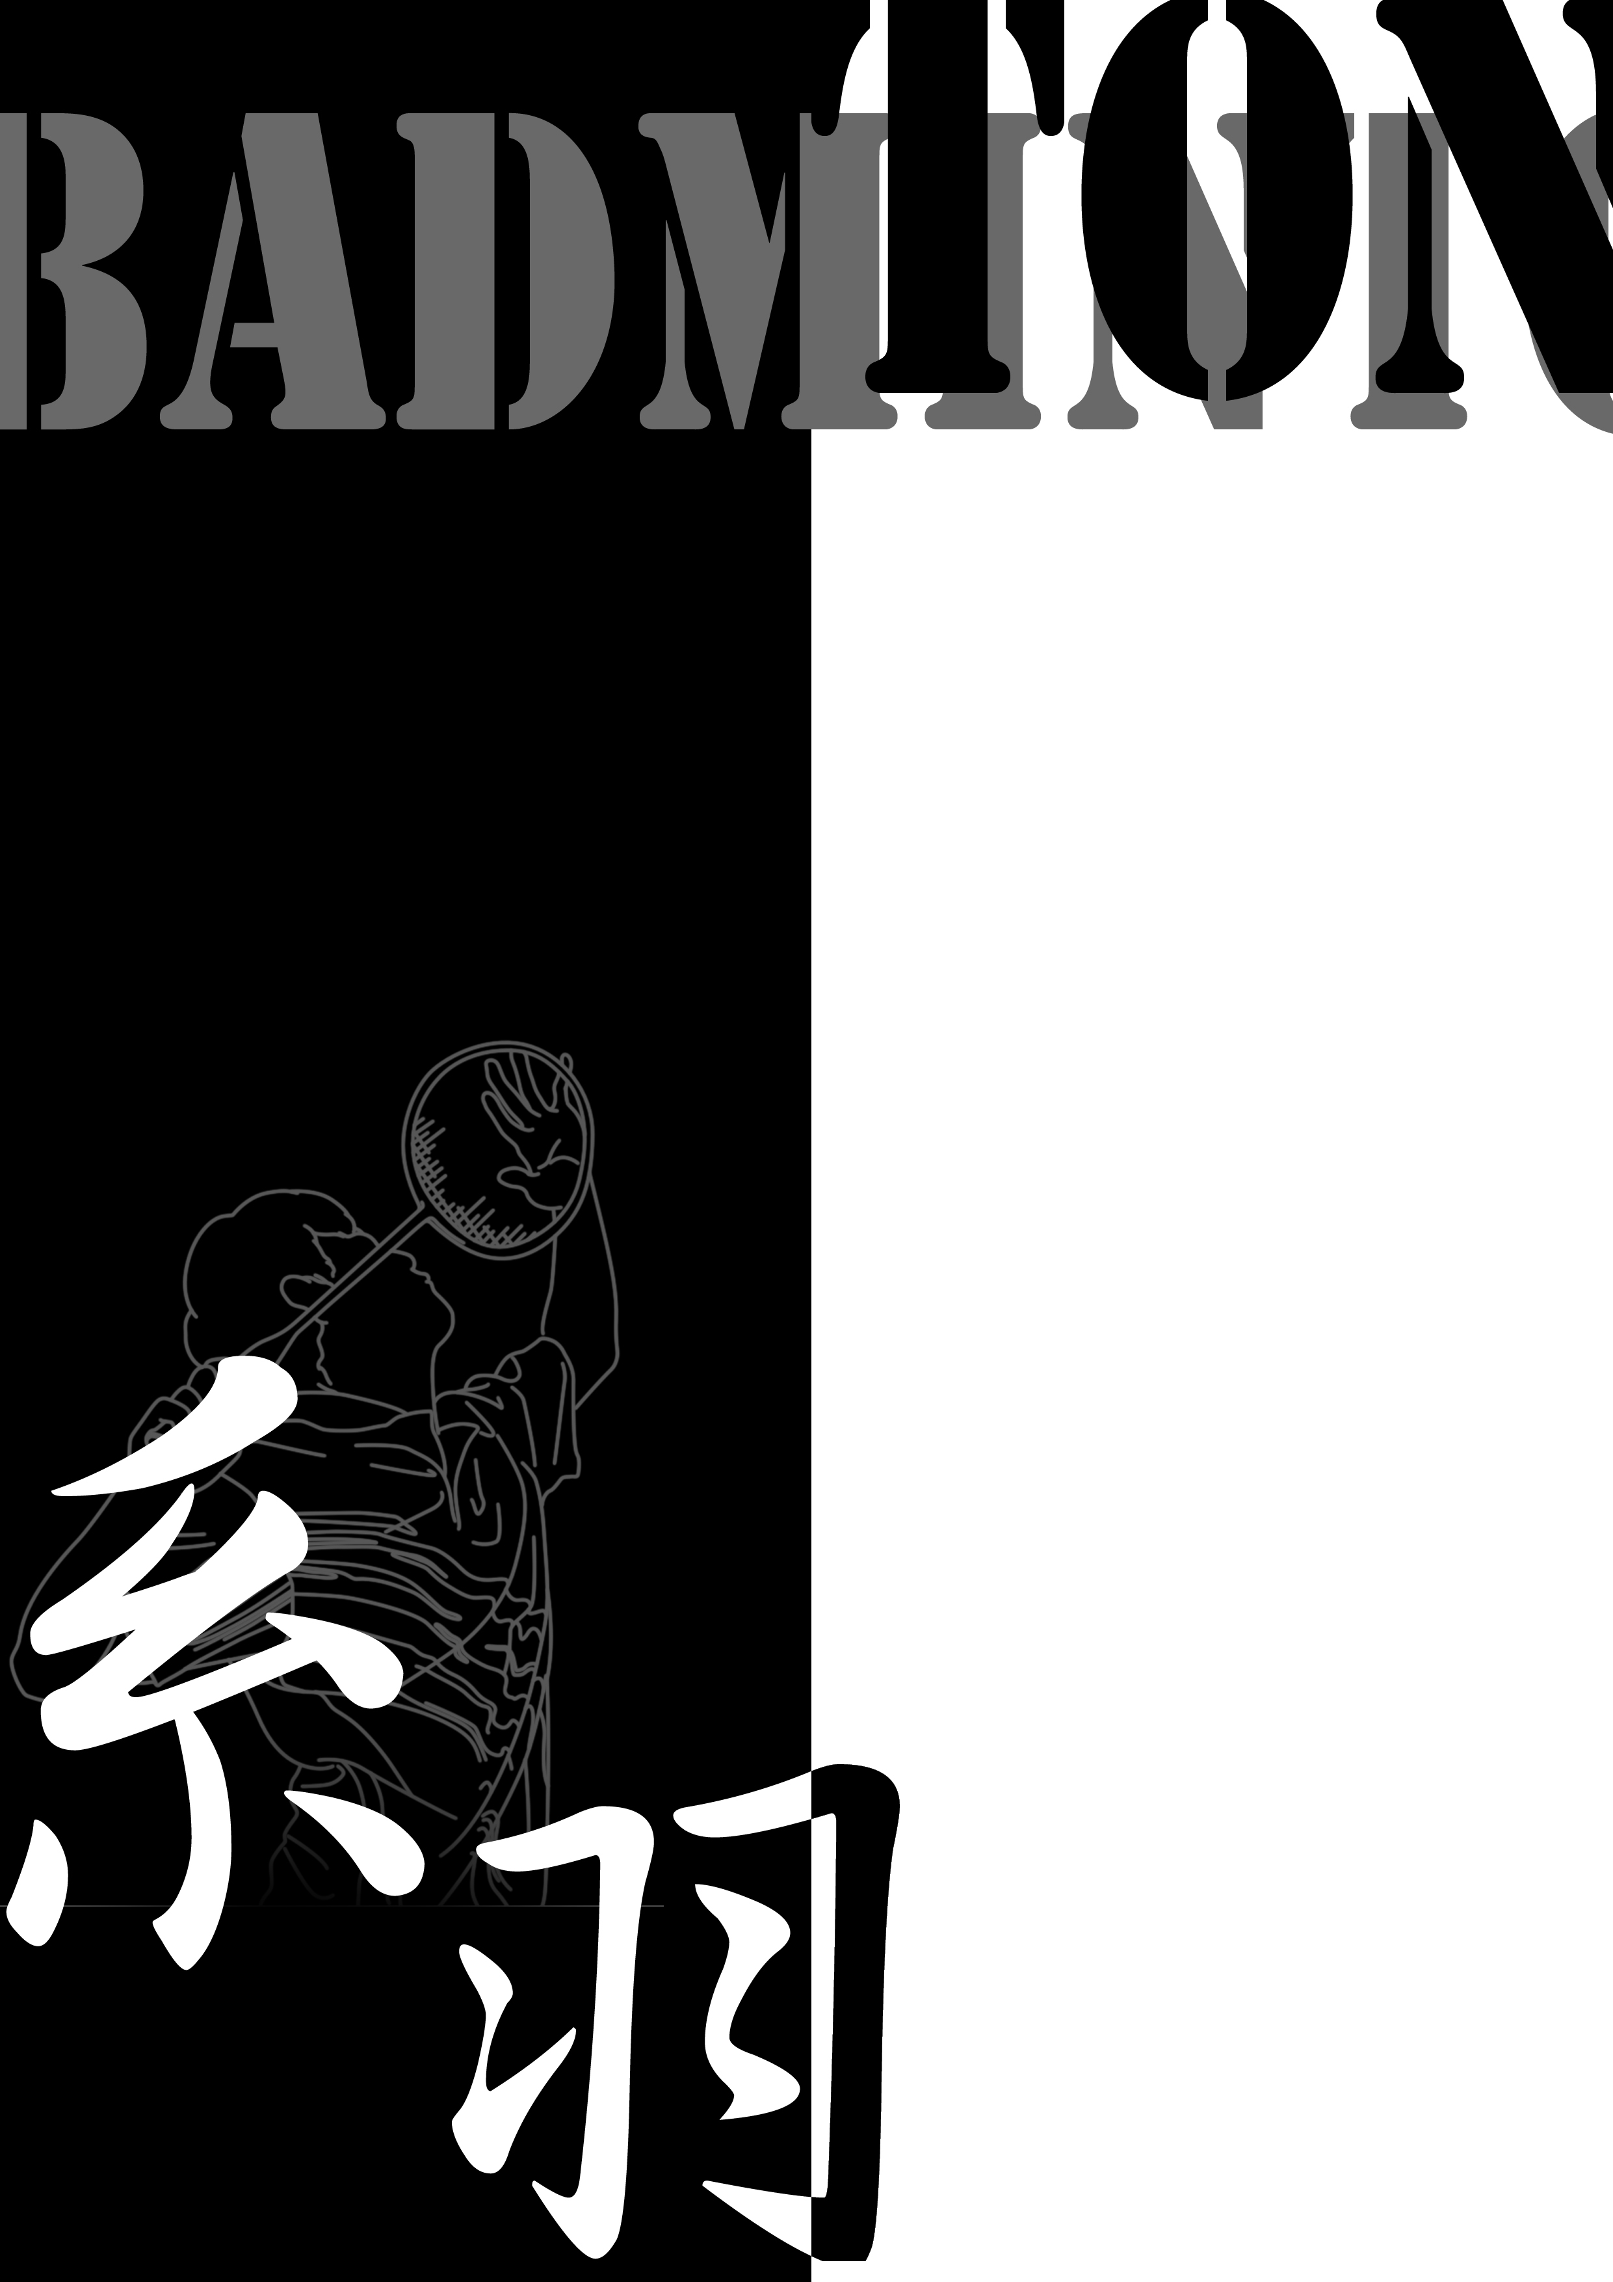
系羽

系羽曾是人數甚少的菁英團體，憑藉實力在大物盃上克敵致勝。但隨著隊伍規模擴大、新生漸多，系羽也面臨了轉型危機，從隨心所欲的比賽轉變為系統化的基本動作練習，幹部與隊費也日漸增加，如今的系羽與過往已頗有不同。究竟這支人數在台大各系羽中稱冠的隊伍經過了什麼樣的掙扎與考驗？讓我們從系羽的誕生看起……
從播種到抽新芽
系羽創隊於民國八十三年，第一任隊長為郭文賢。到B84陳則銘接任第二任隊長時，約有十到二十名隊員，平均一屆人數只有三到四名，其中最年長的成員為黃志偉和郭建成。早期的系羽幾乎都是有實力差不多的老手，入隊前就接觸過羽球，像陳則銘即從國中開始打球。
當時團練地點在舊體，由於場地只有六面，而全校羽球人口眾多，故每次團練需要有人去佔場。團練時間大多為晚上或週末，也是大家比較沒課的時段，不過團練只是形式，沒有嚴格規定要練什麼基本動作，大家秉持著進步兼玩樂的心態練球，系隊的氣氛很融洽，有時也會幾個人自行相約舊體打球。由於打球的人太多，所以大家多半熱完身就上場比賽，沒上場的人則找旁邊不認識的人報隊，如果打贏對方就可以繼續使用場地。

相較於現在的系羽團練，當時很少練習基本動作，除了場少人多之外，陳則銘表示基本動作比較適合現在的系羽，當時系隊規模小，而且大家都是會打球的老手，所以較不需要。不過遇到大比賽如大物盃或者台大盃，還是會練一些基本動作。
重要的大比賽只有台大盃跟大物盃，而且參加的隊伍不少。以當時台大大物盃為例，約有二十個學校參加。系羽創隊初期，因為規模小，只能報一隊，每次比賽之前，大家會一起討論排點，將每個人排至適當的位置，擬出最好的作戰方式；女生人數不足一直是參賽前頭痛的問題，不過大家總會盡量湊足人數參賽。那時期的系羽實力堅強，為大物盃決賽熱門的隊伍，也曾拿下幾屆大物盃的冠軍，尖峰時期甚至打進水準更高一層台大盃的決賽，可惜那次沒能拿到冠軍。
B89謝文斌剛加入系羽的時候，新體還沒有完工，所以仍在舊體團練，風氣也與早期相仿。當時團練時間在星期五的晚上，球員們星期五傍晚下課以後，會找人一起去舊體佔場打球。有時候運氣不好，場地剛好都滿了，他們就會報隊和其他系隊的人比賽；有時候運氣比較好，可以佔到佔一、兩面場，然而舊體等著要打球的人很多，不可能在場上一直練習基本動作，所以搶到場地就只能開始比賽。謝文斌說這時期的團練沒有什麼制度，大家只是互相約時間比賽，沒有什麼機會可以讓初學者練習基本動作，以致於會來系羽的人幾乎都是原本就會打球的人。
民國九十二年夏季大物盃結束後不久，新體落成，從此之後系羽的團練地點轉移到新體。然而在新體開放初期，羽球場要用佔的，當時新體規定要辦會員証才能入場打球，但是場地則先佔先贏；半年後新體才開放借場制度，只要事先預約，就不怕沒場打球。少了爭奪場地的壓力，系羽團練開始制度化，暖身過後練習基本動作，之後才開始比賽。
團練制度的改變
系羽從創隊到B91新生加入前，一直屬於小團體，每屆舊生人數約五人，而B89屆只有謝文斌一人。但新體落成後，使得系羽團練的場地數較為固定，也能容納較多的人來打球；此外，系羽的戰績以及和樂的氣氛也吸引不少系上學生參與，故自B91屆後系羽人數不斷增加。隨著系隊的發展，系羽開始面臨問題──如何經營大系隊？
在思考這個問題時，資深球員們看見系羽內部的幾個隱憂，一個是舊生人數太少。每年大一生約有十五到二十位曾參與過系羽團練，但上大二後會留下來人數約為五位。舊生人數太少的話，不僅難以帶領為數眾多的新生，系隊傳承上也有困難。另一個隱憂則是系隊能教學的人數比例太低，雖然系羽比賽戰績輝煌，看似高手如雲，但這些前輩平常大多在校隊練習或者做研究，故極少前來團練，而舊生不足，能教學的人當然不多。
此外，當時的系隊由大二生帶領，教學方面則由上一屆教導相鄰下一屆，教學被動且放任。除了開始時隊長會教基本動作，其餘時間則自行練習，一般習慣是兩人為一組對打，故常發生同年級的人互相對打；較關心學弟妹的學長姊可能偶而會指導一下。這樣的練習制度除非學弟妹相當主動，親自向學長姊討教以及勤練球，否則很難經由團練學習進步。
但這些現象並不表示系羽的學長姊們疏於指導學弟妹，早期的球員很主動學習，除了團練也常自行找時間練習，故心裡會期待學弟妹們能像他們一樣自動自發；但如果學弟妹主動討教，他們仍會熱心教導，可惜一般的小大一對於學長姊存著敬畏心態，即使遇到困難也不太敢詢問。因此系羽內部氣氛雖然和諧歡樂，多數新生卻感受薄弱，加上球技沒有進步，於是紛紛淡出系隊，只留下少數對羽球還有熱忱的人。
系羽幹部分配表
職位 | 負責項目
隊長 | 為系隊精神領袖，處理大物盃等大比賽事宜，並決定系隊重要事務。另外隊長也是團練規劃的主持人。
副隊長與教學 | 協助隊長處理隊務，並且於團練教導新生練球。
總務 | 巧婦難為無米之炊，每個系隊一定需要人手處理系隊收支並管理隊費。故總務須收隊費、租借團練場地、處理系隊團購球具及時數卷等事宜。
活動 | 由於系隊人數漸多，需要活動來促進學長與學弟間的感情，歷年系羽都會辦系內賽比如挫冰盃、蘋果盃等。另外當系隊承辦比賽諸如理院盃或系運，則交由活動長規劃安排。
紀錄 | 在系隊裡出缺席相當重要，故紀錄不外乎要記錄每次團練出缺席名單。而大比賽會請紀錄組幫忙記比數及過程，並拍照留念。

有鑑於此，經過討論後B91的隊員在升大四時決定改變慣有團練的制度 (註：雖然當時由B93屆大二同學接幹部，但主導球隊的是B91的隊員)。民國九十四年秋天開始，系羽團練有了很大的變化，由B91的隊員指導B94與B93的學弟妹，並引進「多球」。通常一位學長姊配三到四名新生，一人在場上打球，一人負責持球，學長姊發球，其餘的人則在對面場地撿球或揮空拍。有時會有其他學長姊在旁邊看姿勢。
這樣的團練制度，不僅拉近學長姊與學弟妹間的距離，而且使每個人的球技都有顯著進步；加上系隊歡樂的氣氛，使得不少人願意投身系羽的懷抱。團練改變後的一年，B94當屆留在系羽的人數大約十個，許多人對於主要教學的呂聖輝及謝奕賢學長仍印象深刻，而這一年團練的內容也成為之後團練、寒暑訓的依據。
球隊幹部的演進
早期系羽只有隊長與副隊長，沒有其餘幹部。隊長主要由大二擔任，任命方式為大二彼此協調選出，不過也有例外，譬如B85屆沒什麼人打羽球，故那年由大三的許本立接第三任隊長。系隊不收隊費主要是因為舊體免費，而團練、比賽的用球則由大家有默契地輪流提供，團練完後大家都把球具放在物理舊館系圖旁的一個大空間。不過系羽初期沒有製作隊服的傳統，直到謝文斌擔任隊長才出現第一件隊服。
新體成立之後，為了借場、收隊費等等事務增設總務職位。幹部全由大二生擔任，任命方式為隊上的學長姊私底下討論產生。雖然名義上隊長、教學負責教學，副隊長負責收隊費及借場職務，但職責不很分明，大部分的事都還是隊長處理。
九十五年學年交接時，雖然系羽B94的同學很多，但學長姊認為尚未有適任隊長者，因此系羽幹部做了一些調整，增設了總務、活動、紀錄等職務讓B94的隊員擔任；而隊長、副隊長及教學則仍由大三出任，希望藉此安排能讓B94的同學更投入系隊。也因為這一年的改變，之後便依慣例由大三領導球隊並肩負教學工作，大二則負責行政工作，但不一定會分這麼細。
系羽的黃金時期
系羽在大物盃史上成績一直表現亮眼，尤其在民國九十一年年到九十三年達到巔峰。九十一年清大夏季大物盃與東海冬季大物盃，台大都拿了亞軍；隔年因為SARS因素夏季大物盃停辦；九十二年底在師大的冬季大物盃台大更奪下冠軍寶座。謝文斌說：「這年的團隊陣容非常強大，不論是男單、女單、男雙或是混雙，把每個人的點亂排都可以打得到冠軍，故造就系羽史上『黃金陣容』的稱號。」這組陣容在隔年的台大盃再下一城，贏得團體賽冠軍。謝文斌表示其實物理系系羽的實力不會輸給其他學校系隊，只是很多有實力的人不常回來打球。當年之所以可以湊出如此完美的陣容，是因為有幾個博士班的學長回來一起參加比賽。
除了這些本來就很有實力的人以外，其他初學者的表現也令人注目。例如民國九十三年嘉大冬季大物盃，除了主隊台大A拿了亞軍之外，另一隊台大B也拿了殿軍。謝文斌說，自從有了新體之後，系羽練習的方式比以往更有效率，所以即使是初學者也可以進步得很快。B隊裡的成員幾乎都是上了大學才開始學羽球，能夠拿下這樣好的成績，比主隊拿了亞軍這件事還令他高興。他也表示，雖然B隊名義上是打歡樂的，但是每個成員都很願意練習，再加上團練比以前有制度，才能造就台大物理系系羽在大物盃的佳績。
系隊聚餐
系羽裡的成員，除了在球場上切磋球技之外，平時也會有課業上、甚至生涯規劃上的交流。有了新體之後，系羽的成員交流很更加密切，很多人因為同學留在系羽打球，所以願意一直留在系羽、認真練球。而系羽的聚餐更是大家交流的好時機。
系隊的聚餐一般有兩種，一為團練完後的聚餐，另一種是學期中的迎新或學期末的歡送會。由於團練的時間常在晚上，練完球後已大約九點半。有一部分的人因為住家較遠會先行離開，留下大約十五至二十人吃飯。晚上十點的用餐選擇很少，近幾年吃飯的地點不外乎七里亭、普吉島、鐵板燒、喀拉喀牛排等。團練後的聚餐通常是學長姊跟學弟妹交流的好機會，大家的話題除了練球心得外，還會討論班上的活動、課業以及系上的八卦。
根據B94徐豐國表示，大一下某一次聚餐，因為幾天後的普物期末考要考薛丁格方程式，他跟系羽幾位同學請教學長如何快速簡便寫出方程式解，對當時考試助益頗大。系羽的學弟妹常亦常詢問系上教授的教學情形或者出題習慣，以便課程規劃或準備考試。除了課業，大家最喜歡話題就是八卦。無論是教授的八卦還是同學間的八卦、真八卦或是假八卦都可能被提出來討論。系羽曾經被稱為「系上八卦聚散地」，可見其訊息流通的頻繁。也因此有人戲稱加入系羽的好處是可以獲得系上各種訊息。
每學年的上學期中，新生的人數大致穩定，慣例系羽會辦個迎新隊聚，用意在於讓學長姊跟學弟妹彼此認識。靦腆的小大一生雖然不善言詞，但為了滿足學長姊的好奇心，只好回答如砲雨般的問題。舊生到大四以後常因為實驗室或研究關係而不去團練，但隊聚等重要的時刻還是會出席，因此新生可藉由迎新隊聚的機會一窺不常出現的系羽前輩。
每學年的最後系羽會辦一場送舊，對那些辛苦為系羽付出許多年的學長姊表達謝意。學長姊們會述說這幾年系羽的點滴，以及對學弟妹的期許。慣例上這天也是幹部交接的日子，卸任的幹部除了卸任感言話也會鼓勵下屆的幹部，而上任的幹部則說出自己的期望。整場聚會環繞回憶與溫馨的氣氛，由學長姊的手中將系隊交棒給留下來的學弟妹。
系羽的近況
由於學長們熱心的帶領，加上成功營造系隊的氣氛，近年來系隊快速成長，九十五學年度物理系羽已成為全校規模最大的羽球系隊之一，團練場地數四面，數量僅次於校隊，而團練總人數更是全校羽球隊中數一數二的多，近年來平均團練人數約每次30人，最高曾達39人。越來越多人加入系羽，場少人多的問題也愈趨嚴重。近兩、三年來，系羽的每學期收隊費一千元，並擴充團練場地數為每次四面場、三個小時；每學期平均收支也高達三、四萬。因此每年的系羽總務總是為了決定隊費傷透腦筋，龐大的人數也讓隊長面臨如何規劃團練的問題而傷透腦筋。
參與團練的人很多，並不代表團練的效果很好。如果隊上沒有自身球技已經達成程度，可以專心指導學弟妹的人，反而會有新生太多、舊生不足的情形。在B91呂聖輝及謝奕賢學長離開系隊後，系羽就面臨了這樣的困境。在學長姊對系隊相當關心，偶而也會於團練時回來指導，但仍無法成為常態。
其實每個星期一次的團練真正能讓新生練到的東西並不多，還是必須靠隊員自己平時的練習。平日中午舊體都會開放打羽球，而平日早上六點到八點新體也有免費的羽球場可以打。這些時段都是自已練習的好時機，而且不用付錢，隊上很多人都選擇這些時候去練球，再加上團練，才能有足夠的練習時數。由於團練時人很多，資深球員還要照顧新生，所以有時候平時的練球甚至比團練還勤，成了系羽獨特的現象。
短短不到十五年，系羽從少數幾人的同好團體，成為現在四十多人的大系隊，團練制度以及系隊幹部從以前粗糙的設置慢慢演變為現在有組織的規劃。然而系羽一路走來並非一帆風順，前人渡過了許多困難，眼前也還有新的挑戰等待系羽去克服。過去系羽曾以黃金組合為傲，而現在的系羽也一直努力創造更多的榮耀與驕傲，歷史更會永遠記錄下系羽的點點滴滴。

